信息学院教师简介
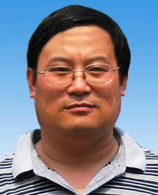 | 姓名 | 贺安坤 | 学历 | 硕士研究生 | 职称 | 高级实验师
 | 所属部门 | 计算机科学实验教学中心
 | 联系方式 | 电话：13275483101邮箱：hak9000@sdau.edu.cn
简介：1972年出生，中国石油大学计算机应用硕士，现为计算机实验教学中心主任，高级实验师；近年来，主持教育部协同育人项目1项，发表教研、科研论文10余篇；完成软件著作权1项。 指导校级SRT项目3项，省级SRT项目2项，指导学生竞赛获全国二等奖2人，全国优秀奖3人；省级二等奖8项。
教学工作
承担过《C语言程序设计》、《计算机组成与结构》、《嵌入式系统原理》等课程。现主要承担实验室管理与维护工作。
研究方向
计算机体系结构，嵌入式系统开发。
科研项目
教育部产学合作协同育人项目：信息科学与工程虚拟仿真云实验室建设
学术论文（以第一作者及通讯作者发表的部分论文）
1.基于云桌面技术高校机房建设方案.《数字技术与应用》2022.6
2.全国计算机等级考试二级C要点研究与应试策略.《计算机时代》2022.2
3.基于NCRE的《C语言程序设计》课程教学改革.《电脑知识与技术》2021.10

